Информация к проекту решения по заявлению:
1.18 заявитель: Большаков И.В.
Земельный участок: кадастровый номер 54:35:111560:96;
Местоположение: обл. Новосибирская, г. Новосибирск, Калининский район, ул. Шелохвостова, [99];
площадь 1084 кв.м.;(планшет 9015).
Зонирование: Зона застройки индивидуальными жилыми домами (Ж-6)
Заявленные требования: в части уменьшения минимального процента застройки с 10 % до 8 % в границах земельного участка
Обоснование согласно заявлению: в связи с тем, что рельеф земельного участка является неблагоприятным для застройки
Планируется: строительство индивидуального жилого дома

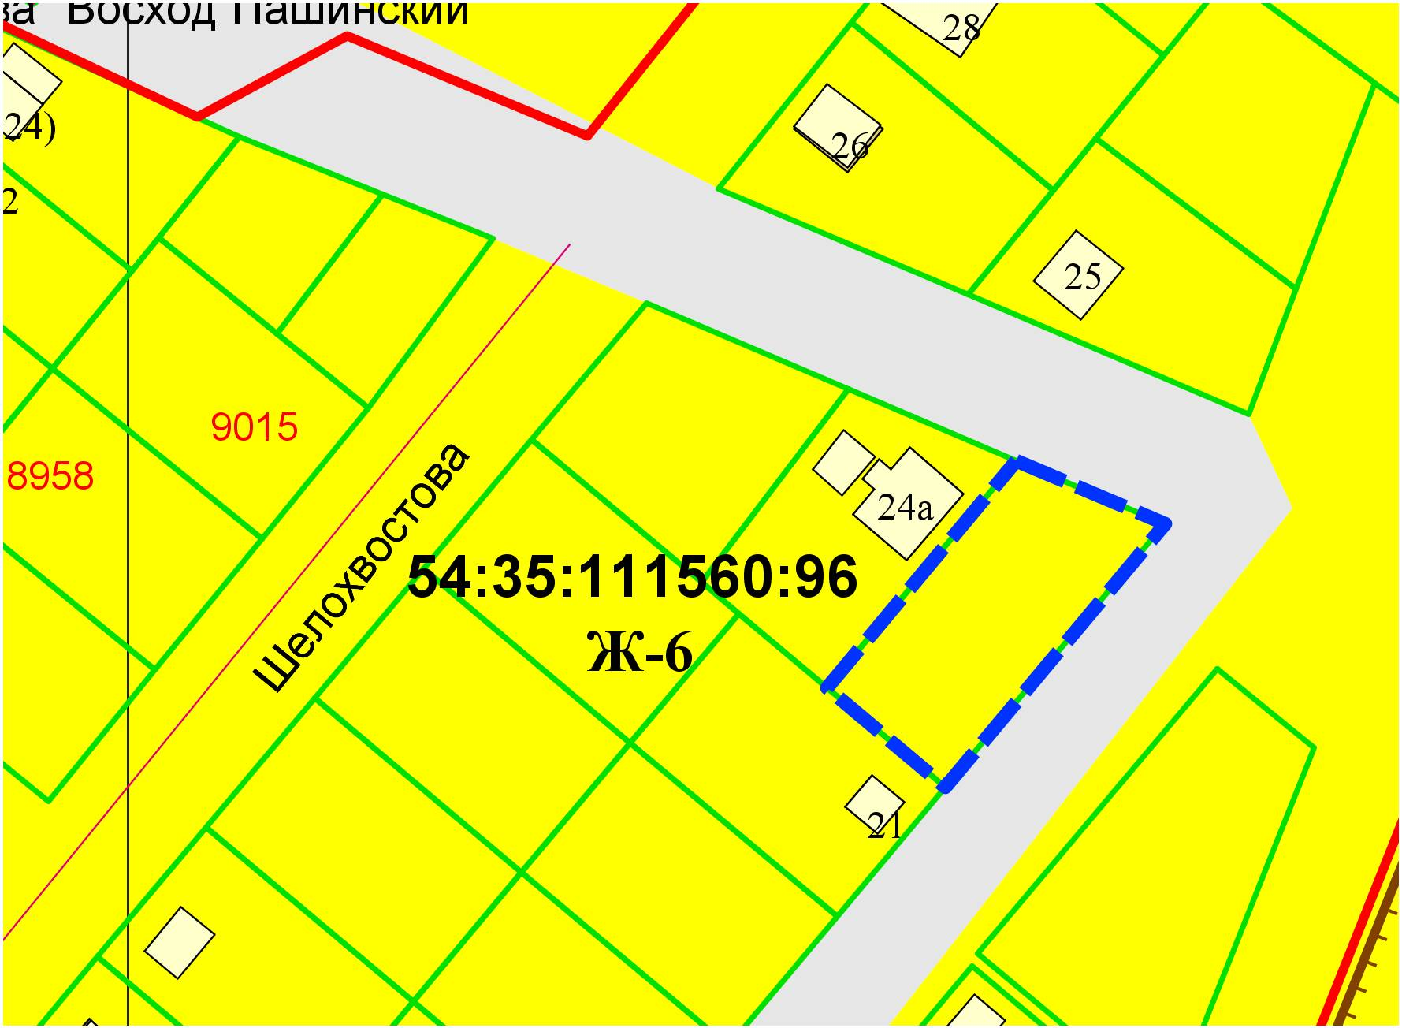
до 8%

